BAB IV
IMPLEMENTASI DAN PENGUJIAN

- Tahap Implementasi
Pada tahap ini dilakukan implementasi terhadap aplikasi yang telah dibuat. Aplikasi e-commerce “Warung Keluarga” ini akan digunakan oleh tiga macam pengguna yang memiliki peran masing – masing yaitu alumni, pembeli, dan administrator. Implementasi dilakukan pada setiap kegiatan yang dikerjakan masing – masing pengguna pada website dan mobile.
- Implementasi Pada Alumni
Alumni yang menjadi anggota di aplikasi ini adalah orang yang ingin berjualan dan merupakan lulusan dari SMA Negeri yang ada di Semarang. Berikut adalah tahapan yang dilakukan sebagai alumni yang sesuai dengan perannya.
- Mendaftar Sebagai Alumni
Alumni yang belum punya akun dan ingin berjualan di aplikasi ini harus mendaftar terlebih dahulu. Implementasi dilakukan dengan memasukkan data alumni pada form alumni yang telah disediakan. Pada Gambar 4.1 dan 4.2 ditunjukkan seorang alumni yang mendaftar denga username gelrandy.
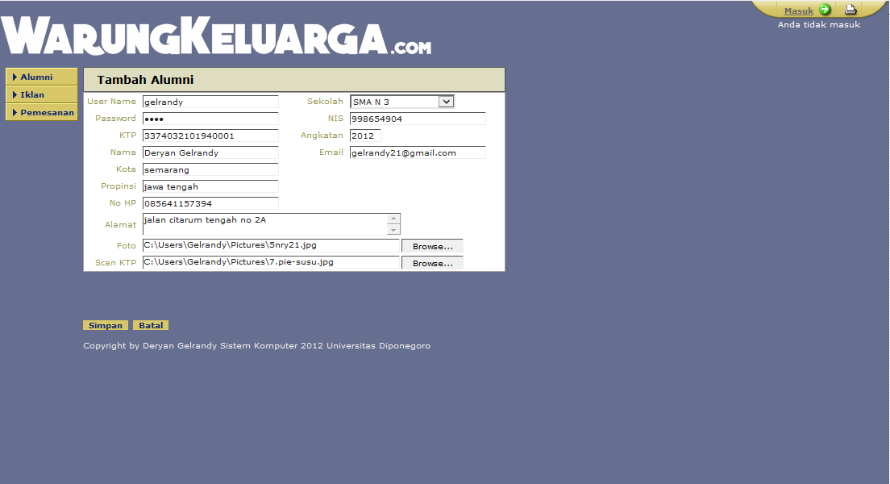
Gambar 4.1 Tampilan pendaftaran alumni pada website
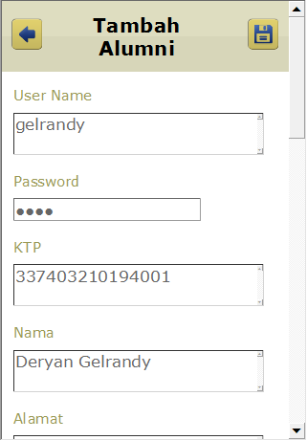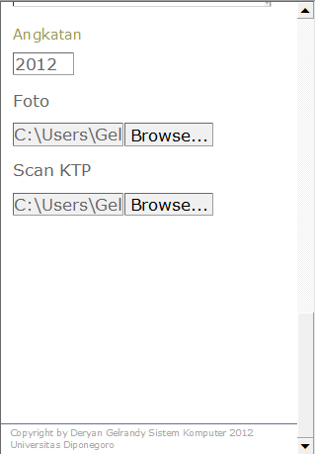
Gambar 4.2 Tampilan pendaftaran alumni pada mobile

- Menampilkan Data Alumni
Pada tahapan ini pengguna yang sudah mendaftar akan menunggu validasi dari administrator apakah data yang dimasukkan valid atau tidak, apabila valid kolom validasi akan ter check-list. Berikut adalah tampilan data alumni dengan menekan tombol Alumni seperti pada gambar 4.3 dan 4.4.
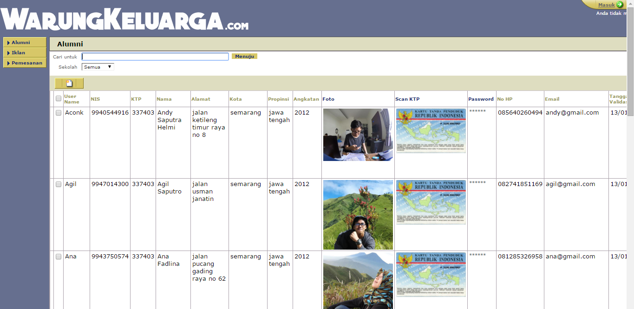
Gambar 4.3 Tampilan data alumni pada website
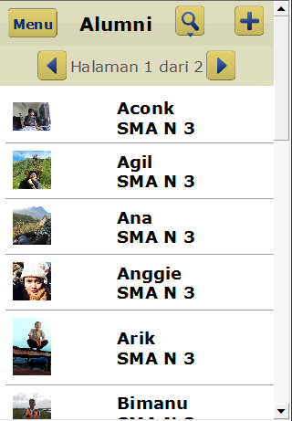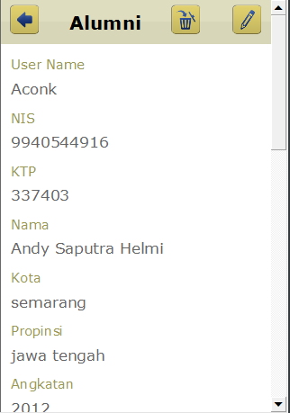
Gambar 4.4 Tampilan data alumni pada mobile

- Login Sebagai Alumni
Pada tahap ini alumni yang sudah tervalidasi dan mendapatkan role sebagai alumni dapat melakukan login. Berikut adalah tampilan saat alumni melakukan login dengan mengisikan username dan password seperti gambar 4.5 dan 4.6.
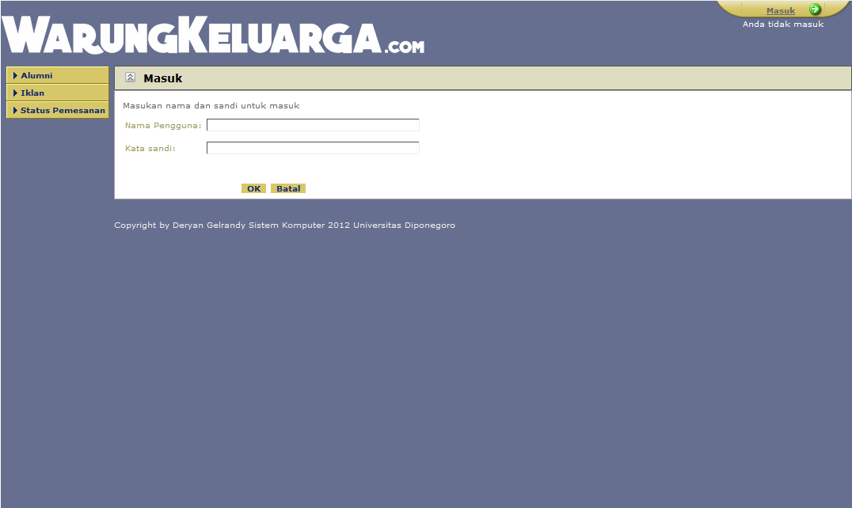
Gambar 4.5 Tampilan login alumni pada website
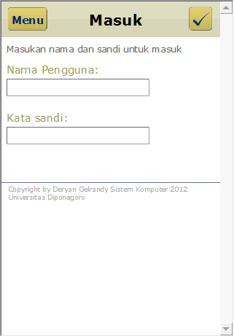
Gambar 4.6 Tampilan login alumni pada mobile

- Mengedit Data Alumni
Pada tahap ini alumni yang sudah melakukan login dapat mengedit data alumni masing – masing dengan menekan tombol kelola akun. Pada gambar 4.7 dan 4.8 alumni dengan username gelrandy akan mengedit datanya.
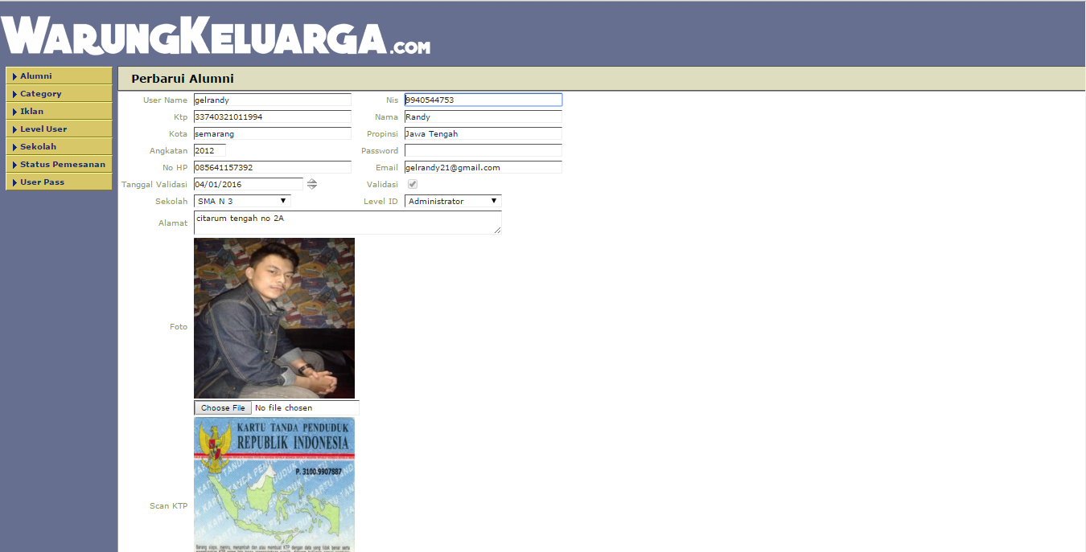
Gambar 4.7 Tampilan edit alumni pada website

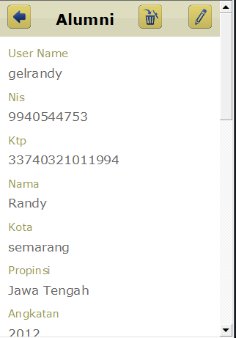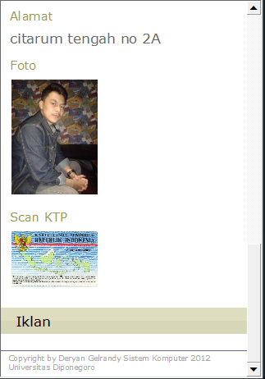
Gambar 4.8 Tampilan edit alumni pada mobile

- Menambah Iklan Produk
Pada tahap ini alumni yang sudah melakukan login sudah dapat berjualan dengan memasang iklan barang dagangannya dengan memasukkan data iklan pada form yang sudah tersedia. Pada gambar 4.9 dan 4.10 alumni dengan username gelrandy akan menambah iklan.
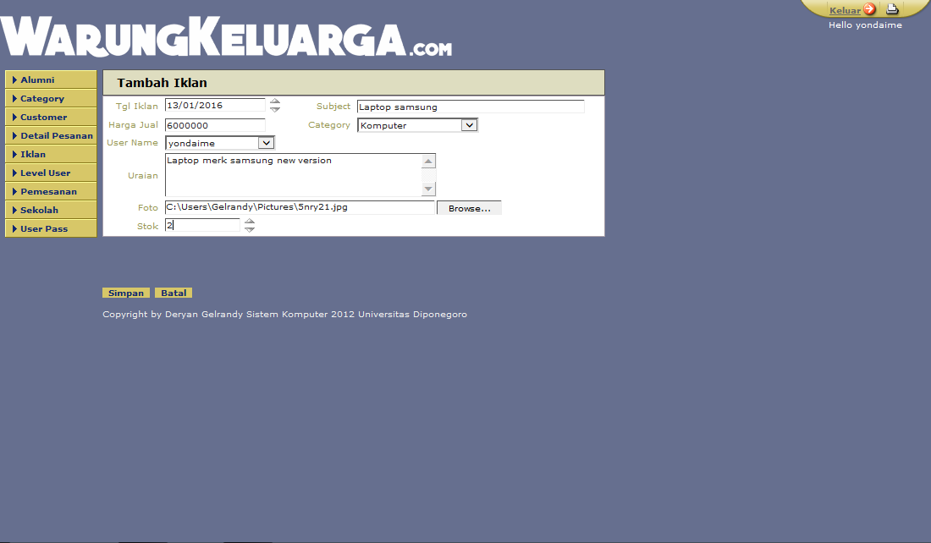
Gambar 4.9 Tampilan menambah iklan produk pada website
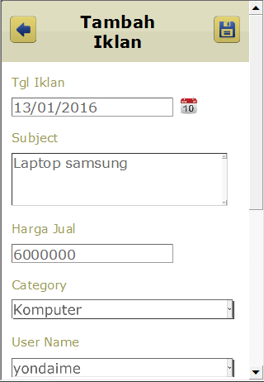
Gambar 4.10 Tampilan menambah iklan produk pada mobile

- Mengedit Iklan Produk
Pada tahap ini alumni dapat mengedit iklan yang sudah dibuat apabila ada kesalahan data dengan mengedit data iklan pada form yang sudah tersedia. Pada gambar 4.11 dan 4.12 alumni dengan username gelrandy mengedit iklan yang dimiliki
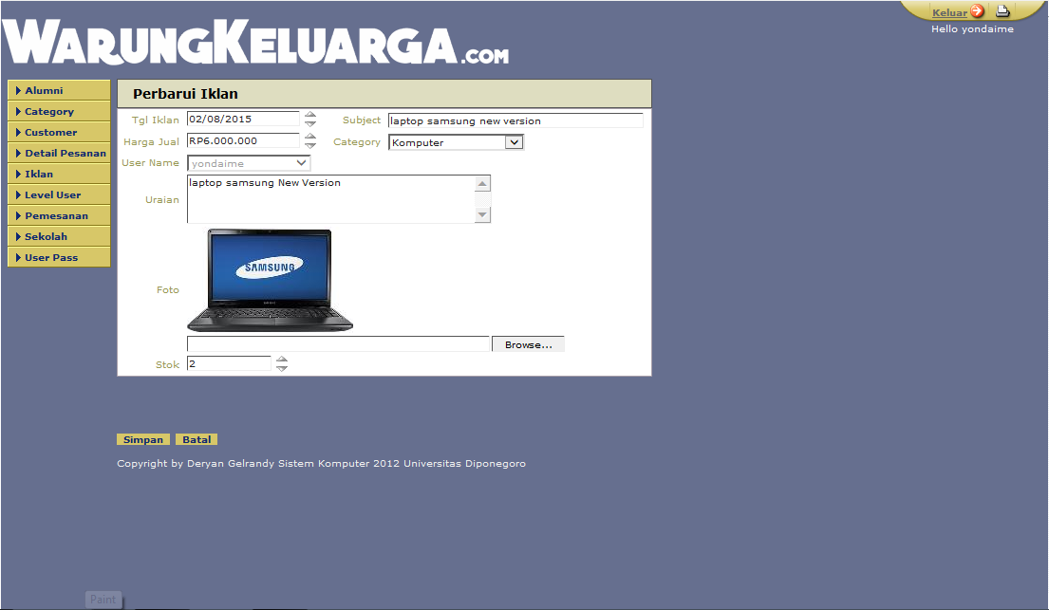
Gambar 4.11 Tampilan mengedit iklan produk pada website
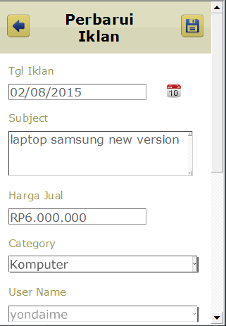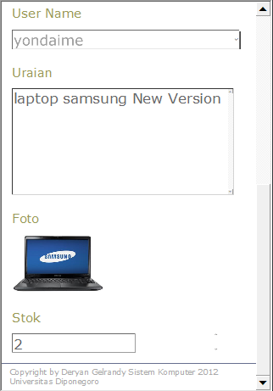
Gambar 4.12 Tampilan mengedit iklan produk pada mobile

- Implementasi Pada Pembeli
Pembeli yang ingin berbelanja di aplikasi ini tidak diharuskan untuk memiliki akun namun cukup dengan mengisi biodata untuk pengiriman barang. Berikut adalah tahapan yang dilakukan sebagain pembeli yang sesuai dengan perannya.
- Melihat Detail Iklan
Pada tahap ini pembeli dapat melihat detail iklan untuk memudahkan dalam proses transaksi jual beli dengan menekan tombol lihat detail pada iklan yang dipilih. Pada gambar 4.13 dan 4.14 seorang pembeli melihat detail iklan keyboard milik Dhewa Achmad Hartono.
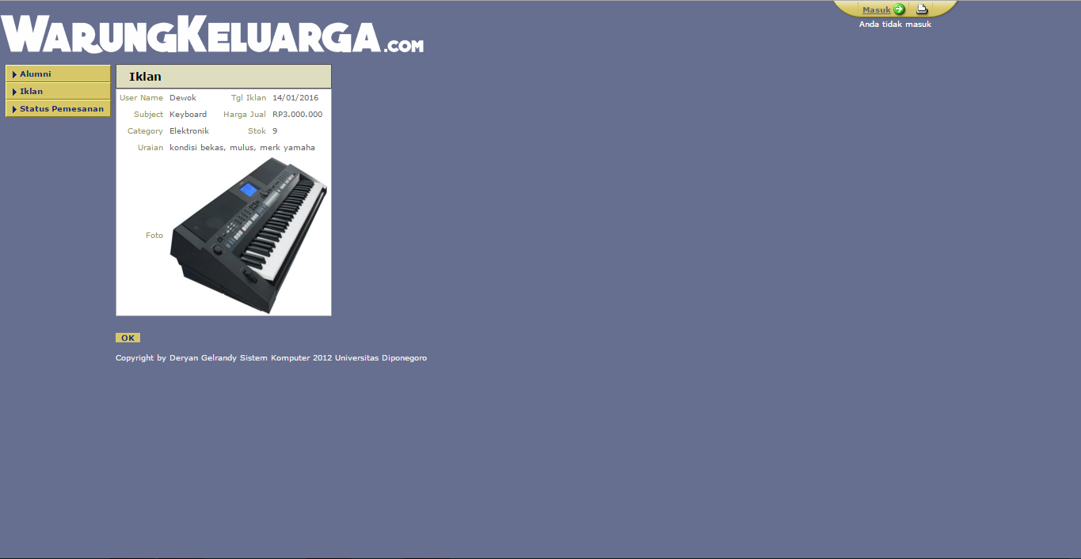
Gambar 4.13 Tampilan detail iklan pada website

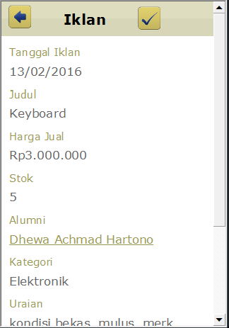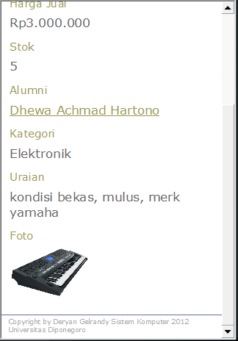
Gambar 4.14 Tampilan detail iklan pada mobile

- Melakukan Pemesanan
Pada tahap ini pembeli memilih iklan mana saja yang akan dibeli dengan mengisi pesanan pada iklan yang akan dibeli. Pada gambar 4.15 dan 4.16 seorang pembeli ingin membeli keyboard milik dhewa achmad hartono.
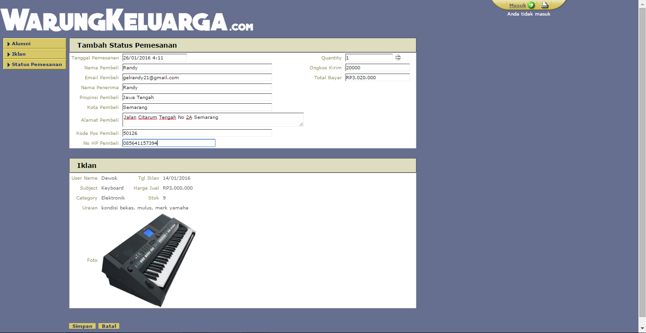
Gambar 4.15 Tampilan melakukan pemesanan pada website

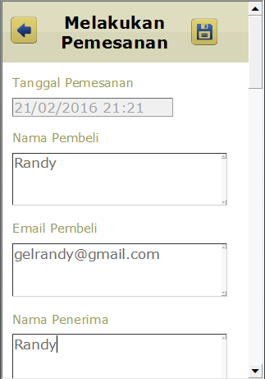
Gambar 4.16 Tampilan melakukan pemesanan pada mobile

- Melihat Status Pemesanan
Pada tahap ini pembeli dapat mengecek status pemesanan yang sudah dibuat apakah barang yang dibeli sudah dikirim atau belum. Pada gambar 4.17 seorang pembeli ingin mengecek status pemesanan dengan email gelrandy@gmail.com.
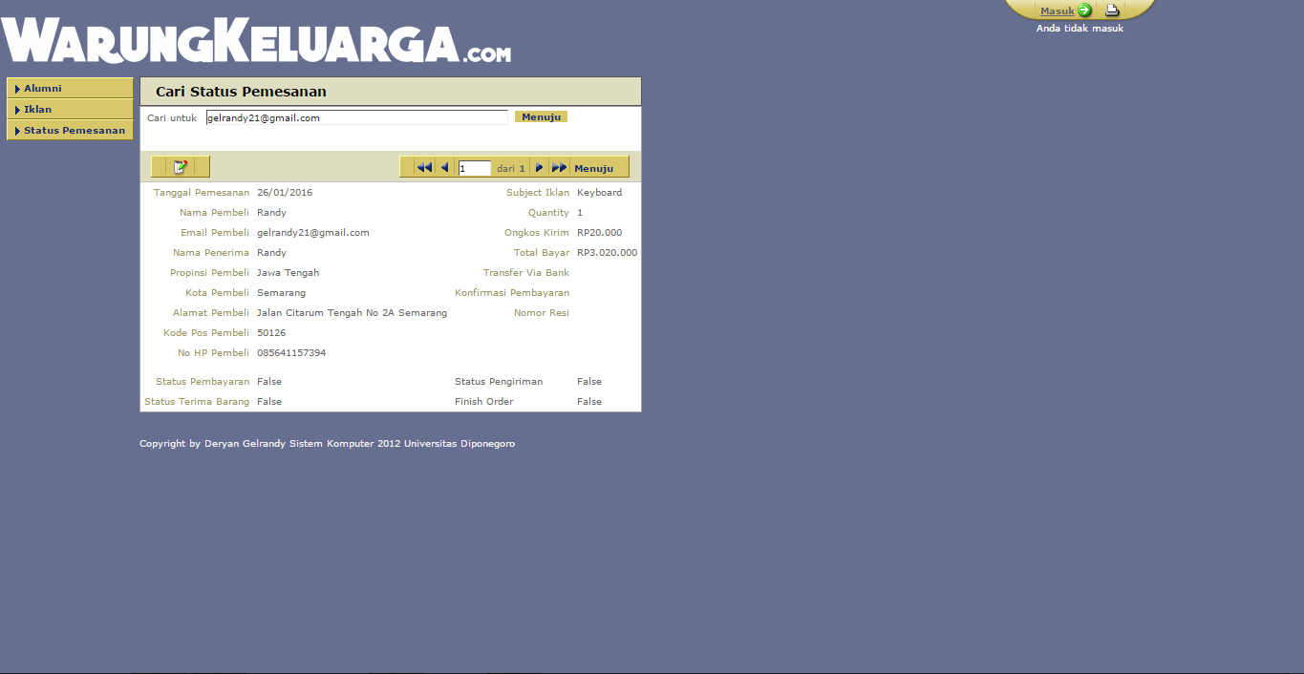
Gambar 4.17 Tampilan melihat status pemesanan
- Mengedit Pemesanan
Pada tahap ini pembeli harus melakukan edit pemesanan bertujuan agar proses transaksi berjalan lancar dan barang yang dibeli sampai ke tempat tujuan. Pembeli mengisi confirm pembayaran dan confirm terima barang.Pada gambar 4.18 ditunjukkan seorang pembeli dengan email gelrandy@gmail.com melakukan konfirmasi pembayaran dan konfrimasi terima barang.
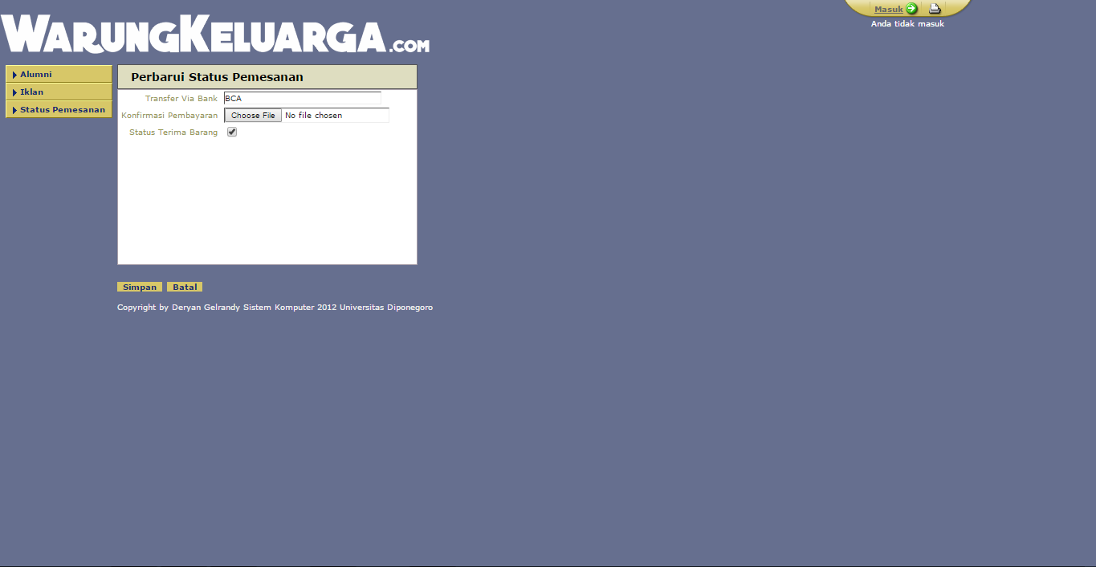
Gambar 4.18 Tampilan mengedit pemesanan

- Implementasi Pada Administrator
Administrator pada aplikasi ini bertugas untuk mengelola alumni, iklan, dan berlangsungnya proses transaksi jual beli. Siswa SMA yang menjabat sebagai OSIS di setiap SMA Negeri Semarang akan ditunjuk menjadi administrator dari aplikasi ini supaya memudahkan dalam mengelola alumni di SMA masing-masing. Berikut adalah tahapan yang dilakukan sebagai administrator yang sesuai dengan perannya
- Login Sebagai Administrator
Pada tahap ini administrator yang sudah terdaftar dapat melakukan login. Berikut adalah pengujian alumni melakukan login dengan mengisikan username dan password seperti gambar 4.19 dan 4.20.
Gambar 4.19 Tampilan login administrator pada website

Gambar 4.20 Tampilan login administrator pada mobile

- Mengedit Alumni
Pada tahap ini administrator bertugas untuk mengecek apakah user yang mendaftar sebagai alumni valid sebagai alumni SMA Negeri di Semarang serta mengubah apabila ada data alumni yang salah. Pada gambar 4.21 dan 4.22 seorang administrator dengan username Gelrandy memberikan validasi kepada pengguna yang mendaftar sebagai alumni.
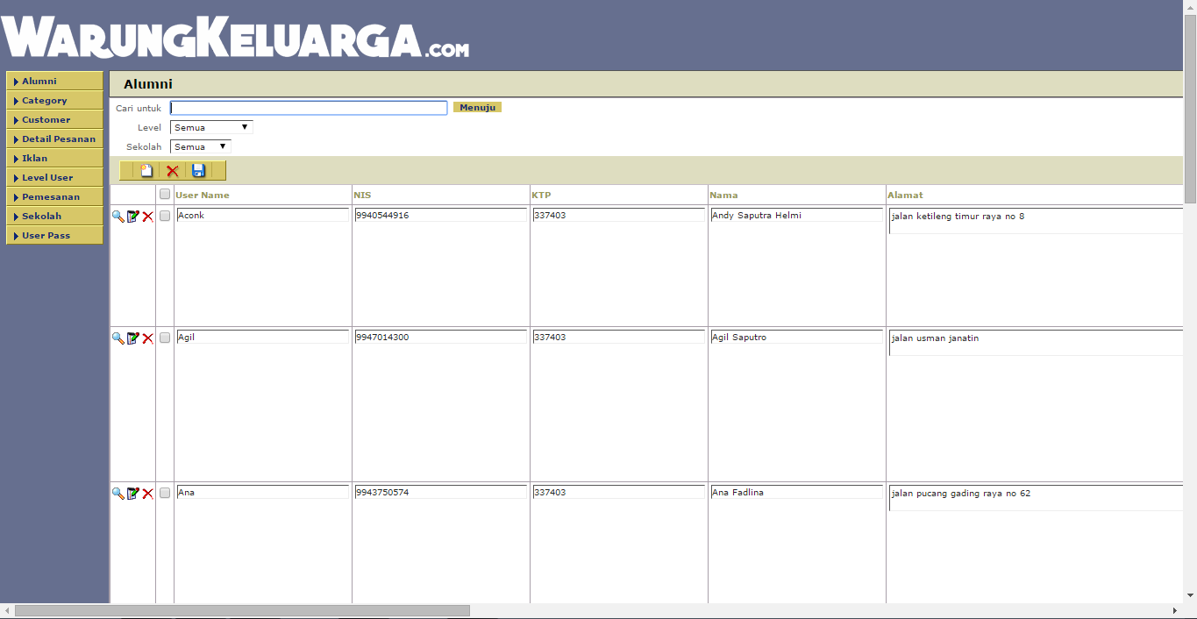
Gambar 4.21 Tampilan mengedit alumni pada website

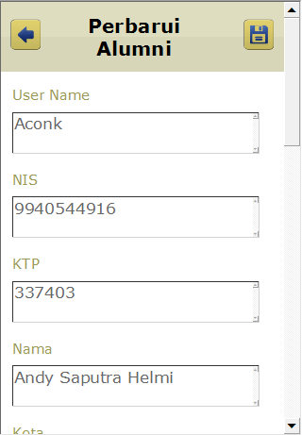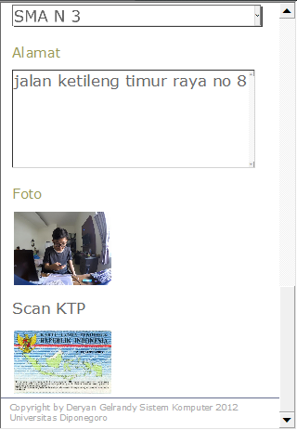
Gambar 4.22 Tampilan mengedit alumni pada mobile

- Menambah Kategori
Pada tahap ini administrator bertugas untuk menambah kategori yang belum ada menggunakan dengan mengisi kategori pada form yang telah tersedia. Pada gambar 4.23 dan 4.24 menunjukkan seorang administrator dengan username Gelrandy menambahkan kategori.
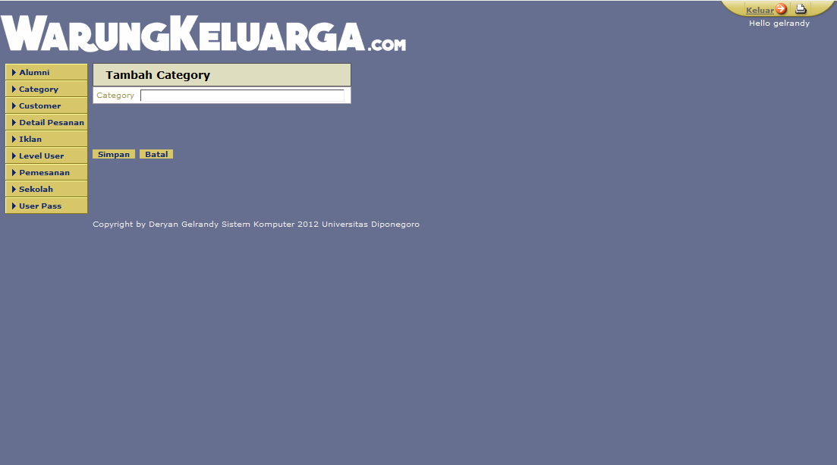
Gambar 4.23 Tampilan menambah kategori pada website

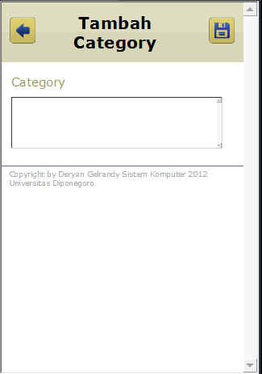
Gambar 4.24 Tampilan menambah kategori pada mobile

- Mengedit Kategori
Pada tahap ini administrator bertugas untuk mengedit kategori yang belum benar dengan mengisi kategori terbaru pada form yang telah tersedia. Pada gambar 4.25 dan 4.26 menunjukkan seorang administrator dengan username Gelrandy mengedit kategori.
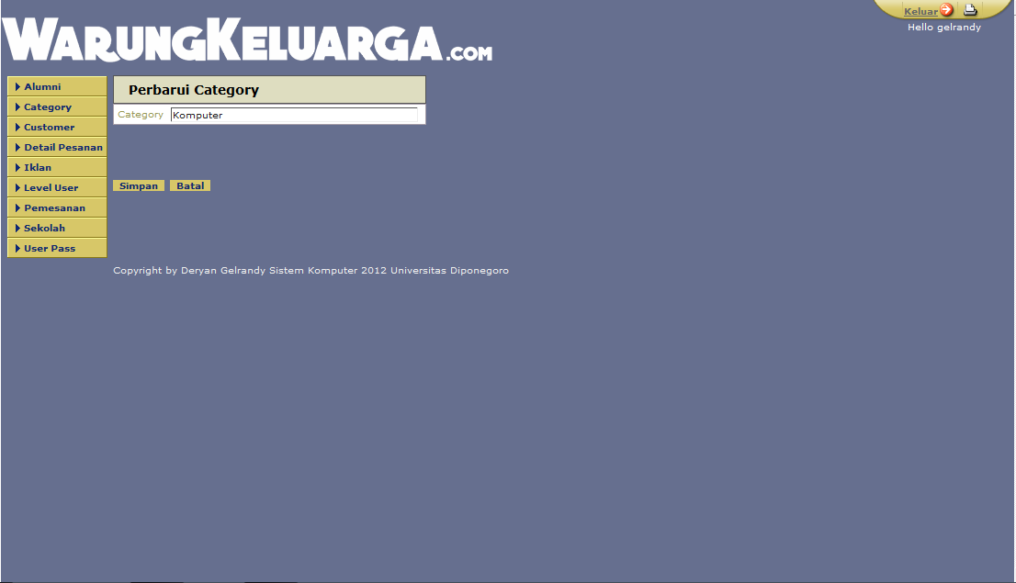
Gambar 4.25 Tampilan mengedit kategori pada website

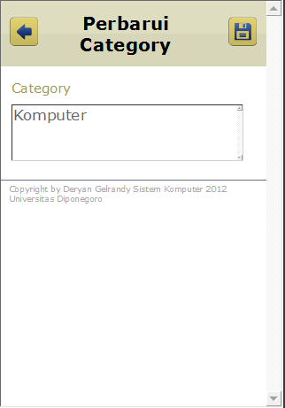
Gambar 4.26 Tampilan mengedit kategori pada website

- Menambah Level User
Pada tahap ini administrator dapat menambahkan level user yang baru apabila kelak aplikasi ini dikembangkan dengan mengisi data level user pada form yang telah tersedia. Pada gambar 4.27 dan 4.28 menunjukkan seorang administrator dengan username Gelrandy menambahkan level user.
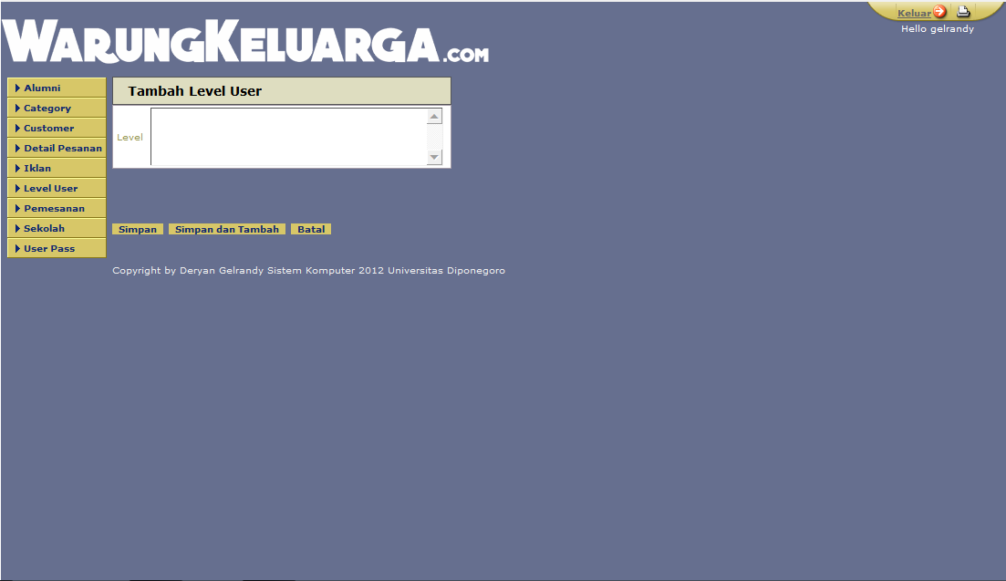
Gambar 4.27 Tampilan menambah level user pada website

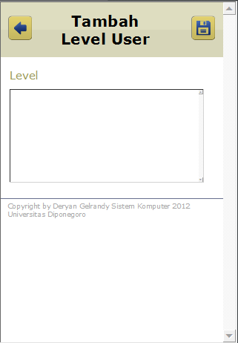
Gambar 4.28 Tampilan menambah level user pada mobile

- Mengedit Level User
Pada tahap ini administrator dapat melakukan perubahan nama level user yang sudah ada pada aplikasi dengan melakukan perubahan nama level user pada form yang telah tersedia. Pada gambar 4.29 dan 4.30 menunjukkan seorang administrator dengan username Gelrandy mengedit data level user.
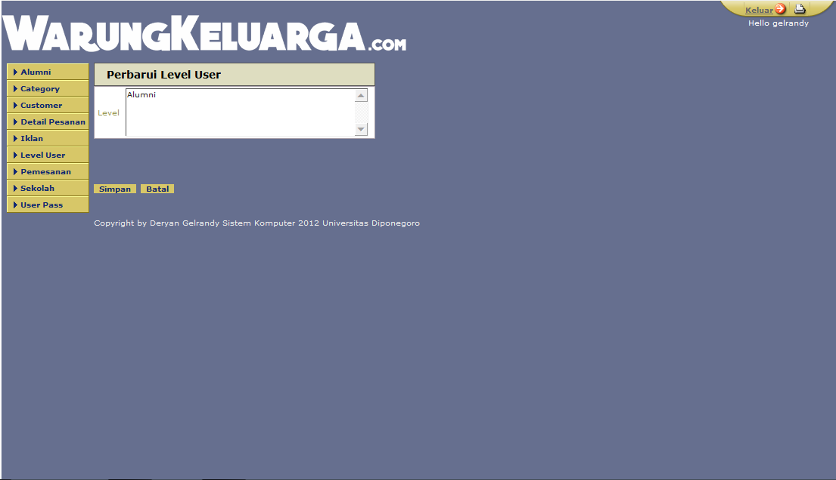
Gambar 4.29 Tampilan mengedit level user pada website

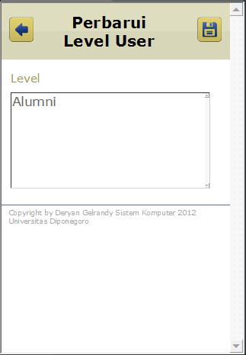
Gambar 4.30 Tampilan mengedit level user pada mobile

- Memberikan Konfirmasi Kirim Barang
Pada tahap ini administrator bertugas memberikan konfirmasi pengiriman barang kepada pembeli berupa nomor resi dari kurir yang digunakan. Administrator memberikan konfirmasi dengan masuk ke dalam edit pemesanan. Pada gambar 4.31 menunjukkan seorang administrator dengan username Gelrandy memberikan konfirmasi pengiriman barang kepada pembeli dengan memberikan nomor resi.
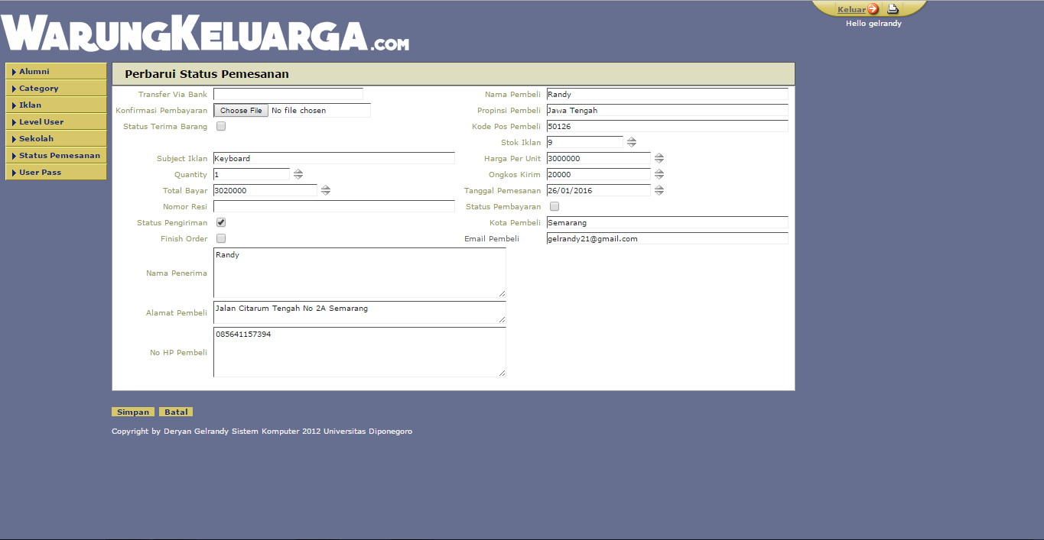
Gambar 4.31 Tampilan memberi konfirmasi kirim barang

- Mengedit Sekolah
Pada tahap ini administrator dapat mengedit logo SMA Negeri di Semarang apabila terjadi perubahan logo dari ketetapan SMA masing-masing dengan melakukan perubahan data sekolah pada form yang telah tersedia. Pada gambar 4.32 dan 4.33 menunjukkan seorang administrator dengan username Gelrandy mengedit data sekolah.
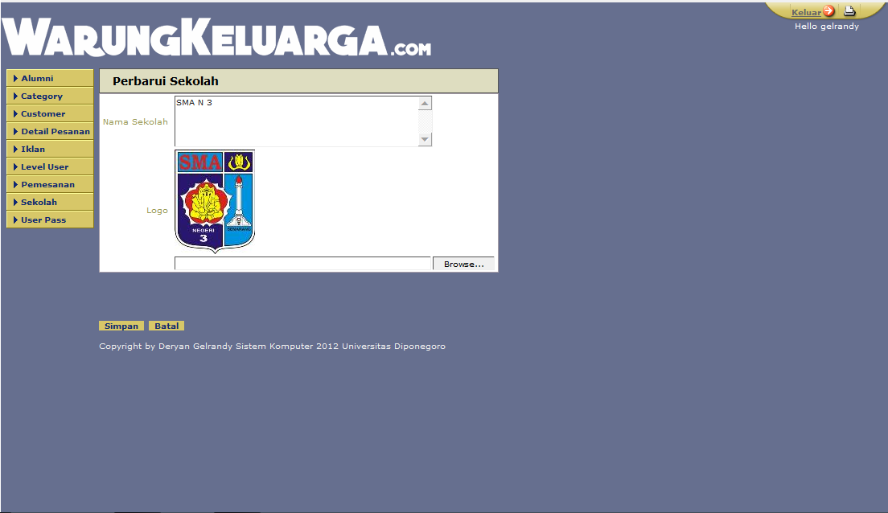
Gambar 4.32 Tampilan mengedit sekolah pada website

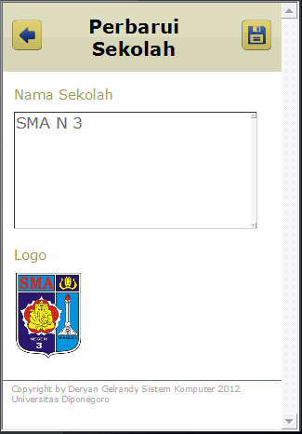
Gambar 4.33 Tampilan mengedit sekolah pada mobile

- Tahap Pengujian
Pada tahap ini dilakukan pengujian terhadap aplikasi yang dibuat. Pengujian dilakukan dengan dua metode yaitu black box dan white box. Metode black box dilakukan dengan menguji semua fungsi yang ada pada tampilan masing – masing pengguna yaitu alumni, pembeli, dan administrator. Pada tabel 4.1 menunjukkan pengujian yang dilakukan pada fungsi yang merupakan kegiatan seorang alumni.

Tabel 4.1 Uji Fungsi Pada Alumni
Pengujian | Tindakan | Hasil Yang Diharapkan | Analisis
Mendaftar alumni pada website | Mengisi form tambah alumni | Data disimpan dalam sistem | Berhasil
Mendaftar alumni pada mobile | Mengisi form tambah alumni | Data disimpan dalam sistem | Berhasil
Menampilkan data alumni pada website | Menekan tombol alumni | Halaman menampilkan data alumni | Berhasil
Menampilkan data alumni pada mobile | Menekan tombol alumni | Halaman menampilkan data alumni | Berhasil
Login sebagai alumni pada website | Memasukkan username dan password | Masuk ke halaman utama | Berhasil
Login sebagai alumni pada mobile | username dan password | Masuk ke halaman utama | Berhasil
Mengedit data alumni pada website | Mengedit data alumni pada form edit | Data berhasil diubah dan disimpan dalam sistem | Berhasil
Mengedit data alumni pada mobile | Mengedit data alumni pada form edit | Data berhasil diubah dan disimpan dalam sistem | Berhasil
Menambah iklan produk pada website | Mengisi form tambah iklan produk | Data disimpan dalam sistem | Berhasil
Menambah iklan produk pada mobile | Mengisi form tambah iklan produk | Data disimpan dalam sistem | Berhasil
Mengedit iklan produk pada website | Mengedit iklan pada form edit | Data berhasil diubah dan disimpan dalam sistem | Berhasil
Mengedit iklan produk pada mobile | Mengedit iklan pada form edit | Data berhasil diubah dan disimpan dalam sistem | Berhasil
Menghapus iklan | Memilih iklan yang ingin dihapus | Data berhasil dihapus | Berhasil
Dari tabel di atas dapat dilihat bahwa fungsi yang ada pada tampilan sebagai alumni berhasil dijalankan sesuai dengan harapan mulai dari mendaftar sebagai alumni, menampilkan data alumni, mengedit data alumni, menambah iklan produk, mengedit iklan, menghapus iklan. Pada tabel 4.2 menunjukkan pengujian yang dilakukan pada fungsi yang merupakan kegiatan seorang pembeli.

Tabel 4.2 Uji Fungsi Pada Pembeli
Pengujian | Tindakan | Hasil Yang Diharapkan | Analisis
Melihat detail iklan pada website | Menekan tombol detail pada iklan yang dipilih | Data berhasil ditampilkan | Berhasil
Melihat detail iklan pada mobile | Menekan tombol detail pada iklan yang dipilih | Data berhasil ditampilkan | Berhasil
Melakukan pemesanan pada website | Mengisi form tambah pemesanan | Data disimpan dalam sistem | Berhasil
Menambah pemesanan pada mobile | Mengisi form tambah pemesanan | Data disimpan dalam sistem | Berhasil
Menampilkan status pemesanan pada website | Mengisi email untuk melihat status pemesanan | Data berhasil ditampilkan | Berhasil
Menampilkan status pemesanan pada mobile | Mengisi email untuk melihat status pemesanan | Data berhasil ditampilkan | Berhasil
Melakukan konfirmasi pembayaran pada website | Mengisi konfirmasi pembayaran pada form edit | Data berhasil diubah dan disimpan dalam sistem | Berhasil
Melakukan konfirmasi pembayaran pada mobile | Mengisi konfirmasi pembayaran pada form edit | Data berhasil diubah dan disimpan dalam sistem | Berhasil
Melakukan konfirmasi terima barang pada website | Mengedit status terima barang pada form edit | Data berhasil diubah dan disimpan dalam sistem | Berhasil
Melakukan konfirmasi terima barang pada mobile | Mengedit status terima barang pada form edit | Data berhasil diubah dan disimpan dalam sistem | Berhasil
Dari tabel di atas dapat dilihat bahwa fungsi yang ada pada tampilan sebagai pembeli berhasil dijalankan sesuai dengan harapan mulai dari melihat detail iklan, melakukan pemesanan, menampilkan status pemesanan, melakukan konfirmasi pembayaran, dan melakukan konfirmasi terima barang. Pada tabel 4.3 menunjukkan pengujian yang dilakukan pada fungsi yang merupakan kegiatan seorang administrator.

Tabel 4.3 Uji Fungsi Pada Administrator
Pengujian | Tindakan | Hasil Yang Diharapkan | Analisis
Login sebagai administrator pada website | Mengisi username dan password | Halaman utama ditampilkan | Berhasil
Login sebagai administrator pada mobile | Mengisi username dan password | Halaman utama ditampilkan | Berhasil
Memvalidasi data alumni pada website | Mengisi alumni pada form edit | Data berhasil diubah dan disimpan dalam sistem | Berhasil
Memvalidasi data alumni pada mobile | Mengisi alumni pada form edit | Data berhasil diubah dan disimpan dalam sistem | Berhasil
Menghapus alumni | Menekan tombol hapus pada alumni yang dipilih | Data berhasil dihapus | Berhasil
Menambah kategori pada website | Mengisi form tambah kategori | Data disimpan dalam sistem | Berhasil
Menambah kategori pada mobile | Mengisi form tambah kategori | Data disimpan dalam sistem | Berhasil
Mengedit kategori pada website | Mengedit kategori pada form edit | Data berhasil diubah dan disimpan dalam sistem | Berhasil
Mengedit kategori pada mobile | Mengedit kategori pada form edit | Data berhasil diubah dan disimpan dalam sistem | Berhasil
Menghapus kategori | Menekan tombol hapus pada kategori yang dipilih | Data berhasil dihapus | Berhasil
Menambah level user pada website | Mengisi form tambah level user | Data disimpan dalam sistem | Berhasil
Menambah level user pada mobile | Mengisi form tambah level user | Data disimpan dalam sistem | Berhasil
Mengedit level user pada website | Mengedit level user pada form edit | Data berhasil diubah dan disimpan dalam sistem | Berhasil
Mengedit level user pada mobile | Mengedit level user pada form edit | Data berhasil diubah dan disimpan dalam sistem | Berhasil
Konfirmasi kirim barang pada website | Memberikan konfirmasi kirim barang pada halaman perbarui pemesanan | Konfirmasi berhasil diupload dan disimpan dalam sistem | Berhasil
Konfirmasi kirim barang pada mobile | Memberikan konfirmasi kirim barang pada halaman perbarui pemesanan | Konfirmasi berhasil diupload dan disimpan dalam sistem | Berhasil
Mengedit sekolah pada website | Mengedit sekolah pada form edit | Data berhasil diubah dan disimpan dalam sistem | Berhasil
Mengedit sekolah pada mobile | Mengedit sekolah pada form edit | Data berhasil diubah dan disimpan dalam sistem | Berhasil
Dari tabel di atas dapat dilihat bahwa fungsi yang ada pada tampilan sebagai administrator berhasil dijalankan sesuai dengan harapan mulai dari login, memvalidasi data alumni, menghapus alumni, menambah kategori, mengedit kategori, menghapus kategori menambah level user, mengedit level user, mengedit sekolah.
Pengujian pada aplikasi juga menggunakan metode white box. Metode white box menguji fungsi – fungsi yang ada pada aplikasi secara rinci jalur logikanya. Pada aplikasi ini pengguna dapat melakukan login terlebih dahulu yang dapat dilihat pada gambar 3.7 yang menunjukkan diagram sequence login. Berdasarkan gambar 3.7 dapat dihasilkan flowgraph dari proses login yang ditunjukkan pada gambar 4.34 dan dihasilkan jalur seperti pada tabel 4.4. Dari flowgraph pada gambar 4.34 didapatkan nilai cyclomatic complexity V(G) = E-N+2, dimana E merupakan jumlah Edge, N merupakan jumlah Node, sehingga V(G) = 7-6+2=3. Hasil V(G) = 3 menunjukkan sebuah program sederhana, tanpa banyak risiko.

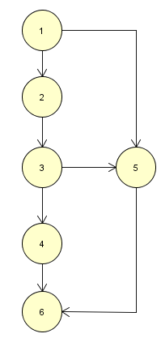
Gambar 4.34 Flowgraph proses login

Tabel 4.4 Jalur Proses Login
Jalur | Tahapan | Keterangan
1 | 1-2-3-4-6 | Berhasil login.
2 | 1-5-6 | Username dan password tidak terisi.
3 | 1-2-3-5-6 | Username dan password tidak valid.

Pengguna dapat melihat iklan produk yang dapat dilihat pada gambar 3.8 yang menunjukkan diagram sequence melihat iklan produk. Berdasarkan gambar 3.8 dapat dihasilkan flowgraph dari proses melihat iklan produk yang ditunjukkan pada gambar 4.35 dan dihasilkan jalur seperti pada tabel 4.5. Dari flowgraph pada gambar 4.35 didapatkan nilai cyclomatic complexity V(G) = 4-4+2=2. Hasil V(G) = 2 menunjukkan sebuah program sederhana, tanpa banyak risiko.

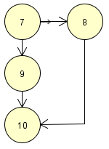
Gambar 4.35 Flowgraph proses lihat iklan produk

Tabel 4.5 Jalur Proses Lihat Iklan Produk
Jalur | Tahapan | Keterangan
1 | 7-9-10 | Iklan berhasil ditampilkan.
2 | 7-8-10 | Iklan tidak tampil.

Pengguna dapat melakukan pemesanan dengan menekan tombol beli yang dapat dilihat pada gambar 3.9 yang menunjukkan diagram sequence membaca melakukan pemesanan. Berdasarkan gambar 3.9 dapat dihasilkan flowgraph dari proses melakukan pemesanan yang ditunjukkan pada gambar 4.36 dan dihasilkan jalur seperti pada tabel 4.6. Dari flowgraph pada gambar 4.36 didapatkan nilai cyclomatic complexity V(G) = 7-6+2=3. Hasil V(G) = 3 menunjukkan sebuah program sederhana, tanpa banyak risiko.
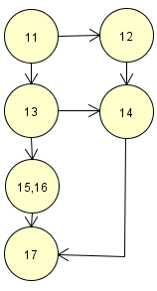
Gambar 4.36 Flowgraph proses melakukan pemesanan

Tabel 4.6 Jalur Proses Melakukan Pemesanan
Jalur | Tahapan | Keterangan
1 | 11-13-15-16-17 | Pemesanan berhasil.
2 | 11-12-14-17 | Data yang diisi kurang lengkap.
3 | 11-13-14-17 | Dilakukan pembatalan sehingga kembali ke halaman awal.

Pengguna dapat melihat status pemesanan seperti yang dapat dilihat pada gambar 3.10 yang menunjukkan diagram sequence melihat status pemesanan. Berdasarkan gambar 3.10 dapat dihasilkan flowgraph dari proses menlihat status pemesanan yang ditunjukkan pada gambar 4.37 dan dihasilkan jalur seperti pada tabel 4.7. Dari flowgraph pada gambar 4.37 didapatkan nilai cyclomatic complexity V(G) = 4-4+2=2. Hasil V(G) = 2 menunjukkan sebuah program sederhana, tanpa banyak risiko.
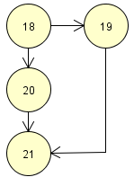
Gambar 4.37 Flowgraph proses melihat status pemesanan

Tabel 4.7 Jalur Proses Lihat Status Pemesanan
Jalur | Tahapan | Keterangan
1 | 18-20-21 | Status pemesanan berhasil ditampilkan.
2 | 18-19-21 | Status pemesanan tidak tampil.

Pengguna dapat melakukan konfirmasi pembayaran dengan menekan tombol konfirmasi pemnayaran yang dapat dilihat pada gambar 3.11 yang menunjukkan diagram sequence melakukan konfirmasi pembayaran. Berdasarkan gambar 3.11 dapat dihasilkan flowgraph dari proses melakukan konfirmasi pembayaran yang ditunjukkan pada gambar 4.38 dan dihasilkan jalur seperti pada tabel 4.8. Dari flowgraph pada gambar 4.38 didapatkan nilai cyclomatic complexity V(G) = 7-6+2=3. Hasil V(G) = 3 menunjukkan sebuah program sederhana, tanpa banyak risiko.
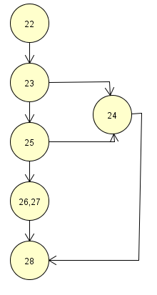
Gambar 4.38 Flowgraph proses melakukan konfirmasi pembayaran

Tabel 4.8 Jalur Proses Melakukan Konfirmasi Pembayaran
Jalur | Tahapan | Keterangan
1 | 22-23-25-26-27-28 | Konfirmasi pembayaran berhasil.
2 | 22-23-24-28 | Belum melakukan pembayaran.
3 | 22-23-25-24-28 | Dilakukan pembatalan sehingga kembali ke halaman awal

Pengguna dapat melakukan konfirmasi terima barang seperti yang dapat dilihat pada gambar 3.12 yang menunjukkan diagram sequence melakukan konfirmasi terima barang. Berdasarkan gambar 3.12 dapat dihasilkan flowgraph dari proses melakukan konfirmasi terima barang yang ditunjukkan pada gambar 4.39 dan dihasilkan jalur seperti pada tabel 4.9. Dari flowgraph pada gambar 4.39 didapatkan nilai cyclomatic complexity V(G) = 7-6+2=3. Hasil V(G) = 3 menunjukkan sebuah program sederhana, tanpa banyak risiko.
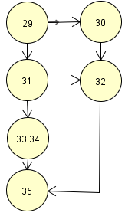
Gambar 4.39 Flowgraph proses melakukan konfirmasi terima barang

Tabel 4.9 Jalur Proses Tambah Data Pelanggan
Jalur | Tahapan | Keterangan
1 | 29-31-33-34-35 | Konfirmasi terima barang berhasil.
2 | 29-30-32-35 | Barang belum diterima.
3 | 29-31-32-35 | Dilakukan pembatalan sehingga kembali ke halaman awal.

Pengguna dapat mendaftar sebagai alumni untuk berjualan di aplikasi ini seperti yang dapat dilihat pada gambar 3.13 yang menunjukkan diagram sequence mendaftar sebagai alumni. Berdasarkan gambar 3.13 dapat dihasilkan flowgraph dari proses mendaftar sebagai alumni yang ditunjukkan pada gambar 4.40 dan dihasilkan jalur seperti pada tabel 4.10. Dari flowgraph pada gambar 4.40 didapatkan nilai cyclomatic complexity V(G) = 7-6+2=3. Hasil V(G) = 3 menunjukkan sebuah program sederhana, tanpa banyak risiko.
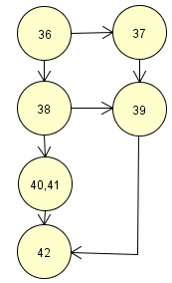
Gambar 4.40 Flowgraph proses mendaftar sebagai alumni

Tabel 4.10 Jalur Proses Daftar Sebagai Alumni
Jalur | Tahapan | Keterangan
1 | 36-38-40-41-42 | Berhasil mendaftar sebagai alumni.
2 | 36-37-39-42 | Data yang diisi kurang lengkap.
3 | 36-38-39-42 | Dilakukan pembatalan sehingga kembali ke halaman awal.

Pengguna yang sudah terdaftar sebagai alumni dapat membuat iklan produk seperti yang dapat dilihat pada gambar 3.14 yang menunjukkan diagram sequence membuat iklan produk. Berdasarkan gambar 3.14 dapat dihasilkan flowgraph dari proses membuat iklan produk yang ditunjukkan pada gambar 4.41 dan dihasilkan jalur seperti pada tabel 4.11. Dari flowgraph pada gambar 4.41 didapatkan nilai cyclomatic complexity V(G) = 7-6+2=3. Hasil V(G) = 3 menunjukkan sebuah program sederhana, tanpa banyak risiko.
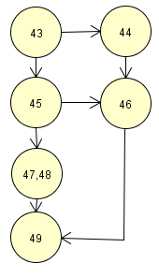
Gambar 4.41 Flowgraph proses membuat iklan produk

Tabel 4.11 Jalur Proses Buat Iklan Produk
Jalur | Tahapan | Keterangan
1 | 43-45-47-48-49 | Berhasil membuat iklan produk.
2 | 43-44-46-49 | Data yang diisi kurang lengkap.
3 | 43-45-46-47-48-49 | Dilakukan pembatalan sehingga data pelanggan tidak ada perubahan.

Pengguna dapat mengubah iklan produk dengan menekan tombol edit yang dapat dilihat pada gambar 3.15 yang menunjukkan diagram sequence mengubah iklan produk. Berdasarkan gambar 3.15 dapat dihasilkan flowgraph dari proses mengubah iklan produk yang ditunjukkan pada gambar 4.42 dan dihasilkan jalur seperti pada tabel 4.12. Dari flowgraph pada gambar 4.42 didapatkan nilai cyclomatic complexity V(G) = 7-6+2=3. Hasil V(G) = 3 menunjukkan sebuah program sederhana, tanpa banyak risiko.
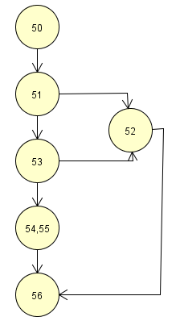
Gambar 4.42 Flowgraph proses mengubah iklan produk

Tabel 4.12 Jalur Proses Ubah Iklan Produk
Jalur | Tahapan | Keterangan
1 | 50-51-53-54-55-56 | Data iklan berhasil diedit.
2 | 50-51-52-56 | Data iklan tidak ada yang berubah.
3 | 50-51-53-52-56 | Dilakukan pembatalan sehingga data pesanan tidak ada perubahan.

Pengguna dapat menghapus iklan produk dengan menekan tombol hapus seperti yang dapat dilihat pada gambar 3.16 yang menunjukkan diagram sequence menghapus iklan produk. Berdasarkan gambar 3.16 dapat dihasilkan flowgraph dari proses menghapus iklan produk yang ditunjukkan pada gambar 4.43 dan dihasilkan jalur seperti pada tabel 4.13. Dari flowgraph pada gambar 4.43 didapatkan nilai cyclomatic complexity V(G) = 4-4+2=2. Hasil V(G) = 2 menunjukkan sebuah program sederhana, tanpa banyak risiko.
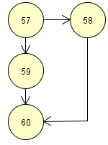
Gambar 4.43 Flowgraph proses menghapus iklan produk

Tabel 4.13 Jalur Proses Hapus Iklan Produk
Jalur | Tahapan | Keterangan
1 | 57-59-60 | Iklan berhasil dihapus.
2 | 57-58-60 | Iklan tidak jadi dihapus, kembali ke halaman awal.

Pengguna dapat mengelola akunnya dengan menekan kelola akun seperti yang dapat dilihat pada gambar 3.17 yang menunjukkan diagram sequence mengelola akun alumni. Berdasarkan gambar 3.17 dapat dihasilkan flowgraph dari proses mengelola akun alumni yang ditunjukkan pada gambar 4.44 dan dihasilkan jalur seperti pada tabel 4.14. Dari flowgraph pada gambar 4.44 didapatkan nilai cyclomatic complexity V(G) = 7-6+2=3. Hasil V(G) = 3 menunjukkan sebuah program sederhana, tanpa banyak risiko.
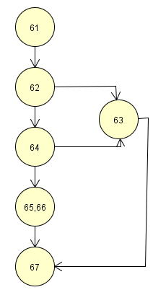
Gambar 4.44 Flowgraph proses mengelola akun alumni

Tabel 4.14 Jalur Proses Kelola Akun Alumni
Jalur | Tahapan | Keterangan
1 | 61-62-64-65-66-67 | Data alumni berhasil diedit.
2 | 61-62-63-67 | Data alumni tidak ada perubahan.
3 | 61-62-64-63-67 | Dilakukan pembatalan sehingga data pesanan tidak ada perubahan

Pengguna dapat melihat daftar alumni seperti yang dapat dilihat pada gambar 3.18 yang menunjukkan diagram sequence melihat daftar alumni. Berdasarkan gambar 3.18 dapat dihasilkan flowgraph dari proses melihat daftar alumni yang ditunjukkan pada gambar 4.45 dan dihasilkan jalur seperti pada tabel 4.15. Dari flowgraph pada gambar 4.45 didapatkan nilai cyclomatic complexity V(G) = 4-4+2=2. Hasil V(G) = 3 menunjukkan sebuah program sederhana, tanpa banyak risiko.
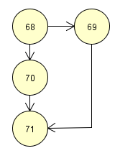
Gambar 4.45 Flowgraph proses melihat daftar alumni

Tabel 4.15 Jalur Proses Lihat Daftar Alumni
Jalur | Tahapan | Keterangan
1 | 68-70-71 | Daftar alumni berhasil ditampilkan.
2 | 68-69-71 | Daftar alumni tidak tampil.

Pengguna dapat menghapus alumni dengan menekan tombol hapus yang dapat dilihat pada gambar 3.19 yang menunjukkan diagram sequence menghapus alumni. Berdasarkan gambar 3.19 dapat dihasilkan flowgraph dari proses menghapus alumni yang ditunjukkan pada gambar 4.46 dan dihasilkan jalur seperti pada tabel 4.16. Dari flowgraph pada gambar 4.46 didapatkan nilai cyclomatic complexity V(G) = 4-4+2=2. Hasil V(G) = 2 menunjukkan sebuah program sederhana, tanpa banyak risiko.
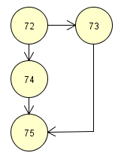
Gambar 4.46 Flowgraph proses menghapus alumni

Tabel 4.16 Jalur Proses Menghapus Alumni
Jalur | Tahapan | Keterangan
1 | 72-74-75 | Alumni berhasil dihapus.
2 | 72-73-75 | Alumni tidak jadi dihapus, kembali ke halaman awal.

Pengguna yang berperan sebagai administrator dapat melakukan validasi apakah orang yang mendaftar benar-benar alumni SMA Negeri Semarang seperti yang dapat dilihat pada gambar 3.20 yang menunjukkan diagram sequence memvalidasi user sebagai alumni. Berdasarkan gambar 3.20 dapat dihasilkan flowgraph dari proses memvalidasi user sebagai alumni yang ditunjukkan pada gambar 4.47 dan dihasilkan jalur seperti pada tabel 4.17. Dari flowgraph pada gambar 4.47 didapatkan nilai cyclomatic complexity V(G) = 7-6+2=3. Hasil V(G) = 3 menunjukkan sebuah program sederhana, tanpa banyak risiko.
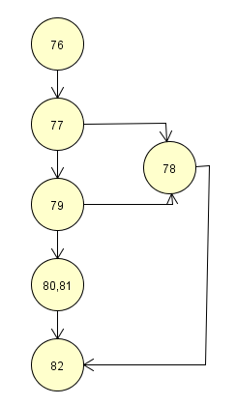
Gambar 4.47 Flowgraph proses memvalidasi user sebagai alumni

Tabel 4.17 Jalur Proses Validasi User Sebagai Alumni
Jalur | Tahapan | Keterangan
1 | 76-77-79-80-81-82 | Data alumni yang diisi valid dan diberikan hak akses.
2 | 76-77-78-82 | Data alumni yang diisi tidak valid.
3 | 76-77-79-78-82 | Dilakukan pembatalan sehingga kembali ke halaman awal.

Pengguna yang berperan sebagai administrator dapat memberikan nomor resi seperti yang dapat dilihat pada gambar 3.21 yang menunjukkan diagram sequence memberikan nomor resi. Berdasarkan gambar 3.21 dapat dihasilkan flowgraph dari proses memberikan nomor resi yang ditunjukkan pada gambar 4.48 dan dihasilkan jalur seperti pada tabel 4.18. Dari flowgraph pada gambar 4.48 didapatkan nilai cyclomatic complexity V(G) = 7-6+2=3. Hasil V(G) = 3 menunjukkan sebuah program sederhana, tanpa banyak risiko.
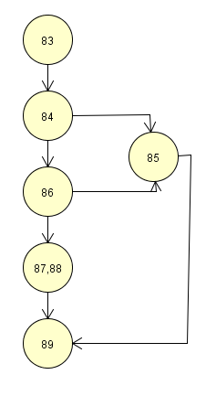
Gambar 4.48 Flowgraph proses memberikan nomor resi

Tabel 4.18 Jalur Proses Memberikan Nomor Resi
Jalur | Tahapan | Keterangan
1 | 83-84-86-87-88-89 | Nomor resi berhasil ditambahkan.
2 | 83-84-85-89 | Belum menerima nomor resi.
3 | 83-84-86-85-89 | Dilakukan pembatalan sehingga kembali ke halaman awal.

Pengguna dapat membaca data pemesanan seperti yang dapat dilihat pada gambar 3.22 yang menunjukkan diagram sequence membaca data pemesanan. Berdasarkan gambar 3.22 dapat dihasilkan flowgraph dari proses membaca data pemesanan yang ditunjukkan pada gambar 4.49 dan dihasilkan jalur seperti pada tabel 4.19. Dari flowgraph pada gambar 4.49 didapatkan nilai cyclomatic complexity V(G) = 4-4+2=2. Hasil V(G) = 2 menunjukkan sebuah program sederhana, tanpa banyak risiko.
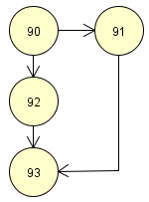
Gambar 4.49 Flowgraph proses membaca data pemesanan

Tabel 4.19 Jalur Proses Baca Data Pemesanan
Jalur | Tahapan | Keterangan
1 | 90-92-93 | Data pemesanan berhasil ditampilkan.
2 | 90-91-93 | Data pemesanan tidak tampil.

Pengguna dapat mengubah data pemesanan seperti yang dapat dilihat pada gambar 3.23 yang menunjukkan diagram sequence mengubah data pemesanan. Berdasarkan gambar 3.23 dapat dihasilkan flowgraph dari proses mengubah data pemesanan yang ditunjukkan pada gambar 4.50 dan dihasilkan jalur seperti pada tabel 4.20. Dari flowgraph pada gambar 4.50 didapatkan nilai cyclomatic complexity V(G) = 7-6+2=3. Hasil V(G) = 3 menunjukkan sebuah program sederhana, tanpa banyak risiko.
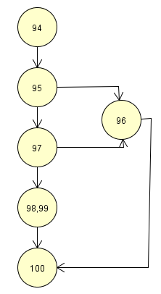
Gambar 4.50 Flowgraph proses mengubah data pemesanan

Tabel 4.20 Jalur Proses Mengubah Data Pemesanan
Jalur | Tahapan | Keterangan
1 | 94-95-97-98-99-100 | Data pemesanan berhasil diedit.
2 | 94-95-96-100 | Data pemesanan tidak ada yang berubah.
3 | 94-95-97-96-100 | Dilakukan pembatalan sehingga kembali ke halaman awal.

Pengguna dapat menghapus data pemesanan seperti yang dapat dilihat pada gambar 3.24 yang menunjukkan diagram sequence menghapus data pemesanan. Berdasarkan gambar 3.24 dapat dihasilkan flowgraph dari proses menghapus data pemesanan yang ditunjukkan pada gambar 4.51 dan dihasilkan jalur seperti pada tabel 4.21. Dari flowgraph pada gambar 4.51 didapatkan nilai cyclomatic complexity V(G) = 4-4+2=2. Hasil V(G) = 2 menunjukkan sebuah program sederhana, tanpa banyak risiko.
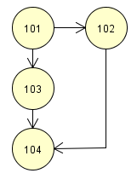
Gambar 4.51 Flowgraph proses menghapus data pemesanan

Tabel 4.21 Jalur Proses Hapus Data Pemesanan
Jalur | Tahapan | Keterangan
1 | 101-103-104 | Data pemesanan berhasil dihapus.
2 | 101-102-104 | Data pemesanan tidak jadi dihapus, kembali ke halaman awal.

Pengguna dapat mengubah data sekolah seperti yang dapat dilihat pada gambar 3.25 yang menunjukkan diagram sequence mengubah data sekolah. Berdasarkan gambar 3.25 dapat dihasilkan flowgraph dari proses mengubah data sekolah yang ditunjukkan pada gambar 4.52 dan dihasilkan jalur seperti pada tabel 4.52. Dari flowgraph pada gambar 4.22 didapatkan nilai cyclomatic complexity V(G) = 7-6+2=3. Hasil V(G) = 3 menunjukkan sebuah program sederhana, tanpa banyak risiko.
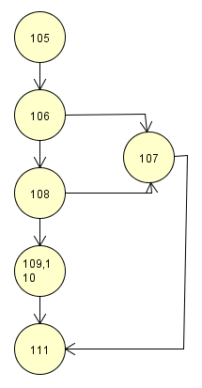
Gambar 4.52 Flowgraph proses mengubah data sekolah

Tabel 4.22 Jalur Proses Ubah Data Sekolah
Jalur | Tahapan | Keterangan
1 | 105-106-108-109-110-111 | Data sekolah berhasil diedit.
2 | 105-106-107-111 | Data sekolah tidak ada yang berubah.
3 | 105-106-108-107-111 | Dilakukan pembatalan sehingga kembali ke halaman awal.

Pengguna dapat menambah kategori seperti yang dapat dilihat pada gambar 3.26 yang menunjukkan diagram sequence menambah kategori. Berdasarkan gambar 3.26 dapat dihasilkan flowgraph dari proses menambah kategori yang ditunjukkan pada gambar 4.53 dan dihasilkan jalur seperti pada tabel 4.23. Dari flowgraph pada gambar 4.53 didapatkan nilai cyclomatic complexity V(G) = 7-6+2=3. Hasil V(G) = 3 menunjukkan sebuah program sederhana, tanpa banyak risiko.
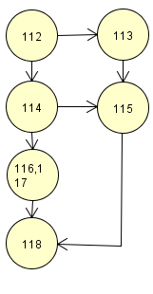
Gambar 4.53 Flowgraph proses menambah kategori

Tabel 4.23 Jalur Proses Tambah Kategori
Jalur | Tahapan | Keterangan
1 | 112-114-116-117-118 | Berhasil menambahkan kategori.
2 | 112-113-115-118 | Data yang diisi kurang lengkap.
3 | 112-114-115-118 | Dilakukan pembatalan sehingga kembali ke halaman awal.

Pengguna dapat mengubah kategori seperti yang dapat dilihat pada gambar 3.27 yang menunjukkan diagram sequence mengubah kategori. Berdasarkan gambar 3.27 dapat dihasilkan flowgraph dari proses mengubah kategori yang ditunjukkan pada gambar 4.54 dan dihasilkan jalur seperti pada tabel 4.24. Dari flowgraph pada gambar 4.54 didapatkan nilai cyclomatic complexity V(G) = 7-6+2=3. Hasil V(G) = 3 menunjukkan sebuah program sederhana, tanpa banyak risiko.
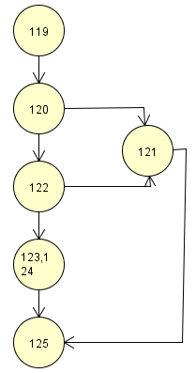
Gambar 4.54 Flowgraph proses mengubah kategori

Tabel 4.24 Jalur Proses Ubah Kategori
Jalur | Tahapan | Keterangan
1 | 119-120-122-123-124-125 | Kategori berhasil diedit.
2 | 119-120-121-125 | Kategori tidak ada yang berubah.
3 | 119-120-122-121-125 | Dilakukan pembatalan sehingga kembali ke halaman awal.

Pengguna dapat menghapus kategori seperti yang dapat dilihat pada gambar 3.28 yang menunjukkan diagram sequence menghapus kategori. Berdasarkan gambar 3.28 dapat dihasilkan flowgraph dari proses menghapus kategori yang ditunjukkan pada gambar 4.55 dan dihasilkan jalur seperti pada tabel 4.25. Dari flowgraph pada gambar 4.55 didapatkan nilai cyclomatic complexity V(G) = 4-4+2=2. Hasil V(G) = 2 menunjukkan sebuah program sederhana, tanpa banyak risiko.
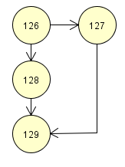
Gambar 4.55 Flowgraph proses menghapus kategori

Tabel 4.25 Jalur Proses Hapus Kategori
Jalur | Tahapan | Keterangan
1 | 126-128-129 | Iklan berhasil dihapus.
2 | 126-127-129 | Iklan tidak jadi dihapus, kembali ke halaman awal.

Pengguna dapat menambah level user seperti yang dapat dilihat pada gambar 3.29 yang menunjukkan diagram sequence menambah level user. Berdasarkan gambar 3.29 dapat dihasilkan flowgraph dari proses menambah level user yang ditunjukkan pada gambar 4.56 dan dihasilkan jalur seperti pada tabel 4.26. Dari flowgraph pada gambar 4.56 didapatkan nilai cyclomatic complexity V(G) = 7-6+2=3. Hasil V(G) = 3 menunjukkan sebuah program sederhana, tanpa banyak risiko.
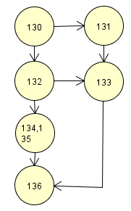
Gambar 4.56 Flowgraph proses menambah level user

Tabel 4.26 Jalur Proses Tambah Level User
Jalur | Tahapan | Keterangan
1 | 130-132-134-135-136 | Berhasil menambahkan level user.
2 | 130-131-133-136 | Data yang diisi kurang lengkap.
3 | 130-132-133-136 | Dilakukan pembatalan sehingga kembali ke halaman awal.

Pengguna dapat mengubah level user seperti yang dapat dilihat pada gambar 3.30 yang menunjukkan diagram sequence mengubah level user. Berdasarkan gambar 3.30 dapat dihasilkan flowgraph dari proses mengubah level user yang ditunjukkan pada gambar 4.57 dan dihasilkan jalur seperti pada tabel 4.27. Dari flowgraph pada gambar 4.57 didapatkan nilai cyclomatic complexity V(G) = 7-6+2=3. Hasil V(G) = 3 menunjukkan sebuah program sederhana, tanpa banyak risiko.
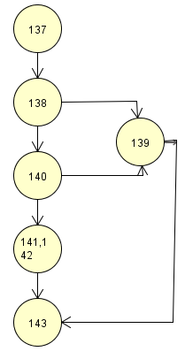
Gambar 4.57 Flowgraph proses mengubah level user

Tabel 4.27 Jalur Proses Ubah Level User
Jalur | Tahapan | Keterangan
1 | 137-138-140-141-142-143 | Level user berhasil diedit.
2 | 137-138-139-143 | Level user tidak ada yang berubah.
3 | 137-138-140-139-143 | Dilakukan pembatalan sehingga kembali ke halaman awal.

Setelah kegiatan selesai, pengguna dapat melakukan logout agar sistem tidak disalahgunakan oleh orang yang tidak bertanggung jawab seperti yang dapat dilihat pada gambar 3.31 yang menunjukkan diagram sequence logout. Berdasarkan gambar 3.31 dapat dihasilkan flowgraph dari proses logout yang ditunjukkan pada gambar 4.58 dan dihasilkan jalur seperti pada tabel 4.28. Dari flowgraph pada gambar 4.58 didapatkan nilai cyclomatic complexity V(G) = 4-4+2=2. Hasil V(G) = 2 menunjukkan sebuah program sederhana, tanpa banyak risiko.
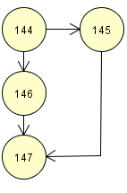
Gambar 4.54 Flowgraph proses logout
Tabel 4.28 Jalur Proses Logout
Jalur | Tahapan | Keterangan
1 | 144-146-147 | Pengguna berhasil logout.
2 | 144-145-147 | Kembali ke halaman awal.

- Pembahasan
Aplikasi e-commerce warung keluarga yang berbasis web dan mobile memiliki keunggulan dari segi penjual yang lebih terpercaya karena orang yang ingin berjualan di aplikasi ini merupakan alumni – alumni dari SMA Negeri di Semarang. Sebelumnya pada aplikasi e-commerce orang yang berperan sebagai penjual tidak bisa dikontrol kevalidan data yang dimilikinya sehingga hal ini dapat memicu terjadinya penipuan. Penipuan yang kerap kali terjadi menyebabkan masyarakat menjadi ragu untuk melakukan transaksi di aplikasi e-commerce. Dengan adanya aplikasi e-commerce warung keluarga hal seperti penipuan dapat dikurangi karena penjual merupakan alumni – alumni dari SMA Negeri di Semarang yang datanya sudah tervalidasi. Selain itu aplikasi e-commerce warung keluarga juga memberikan fasilitas menampilkan data alumni – alumni SMA Negeri di Semarang sehingga alumni dapat menjaga komunikasi sekaligus berjualan.
Pengujian yang dilakukan pada aplikasi e-commerce warung keluarga berbasis web dan mobile menggunakan metode kotak hitam (black box) dan kotak putih (white box). Pada pengujian black box dilakukan pengujian pada tampilan aplikasi sesuai dengan orang yang akan menggunakan aplikasi ini yaitu alumni sebagai penjual, pembeli, dan administrator. Pengujian pada alumni dilakukan pada fungsi – fungsi yang merupakan tahapan yang dilakukan pengguna saat menjadi alumni yaitu menambah alumni, melihat daftar alumni lain, mengedit data pribadi alumni, menambah iklan, mengedit iklan, dan menghapus iklan. Pengujian pada pembeli dilakukan pada fungsi – fungsi yang merupakan tahapan yang dilakukan pengguna saat menjadi pembeli yaitu melihat iklan, memesan iklan yang dipilih, melakukan pembayaran pada barang yang dibeli, melihat status pemesanan apakah barang yang dibeli sudah dikirim. Pengujian pada administrator dilakukan pada fungsi – fungsi yang merupakan tahapan yang dilakukan pengguna saat menjadi administrator yaitu menambah kategori, mengedit kategori, menghapus kategori, mengubah status pemesanan, menghapus status pemesanan, menambah level user, mengedit level user, menghapus level user, menambah data sekolah, mengedit data sekolah, menghapus data sekolah, serta dapat semua fungsi yang dilakukan alumni dan pembeli. Sedangkan pengujian white box berfungsi untuk mengecek apakah logika pada kode yang dibuat sudah berjalan dengan baik. Pengujian pada fungsi – fungsi tersebut semuanya berhasil dijalankan sesuai harapan.
Pada aplikasi e-commerce warung keluarga berbasis web dan mobile hanya alumni sebagai penjual yang harus melakukan pendaftaran memiliki akun. Sedangakan pembeli yang ingin belanja tidak perlu memiliki akun. Alumni yang sudah terdaftar maka akan mendapatkan hak aksesnya sehingga dapat melakukan perannya seperti mengedit data pribadi, menambah iklan produk, mengedit iklan produk, serta menghapus iklan produk.

